Correction Examen principale 2019
Ex1 :
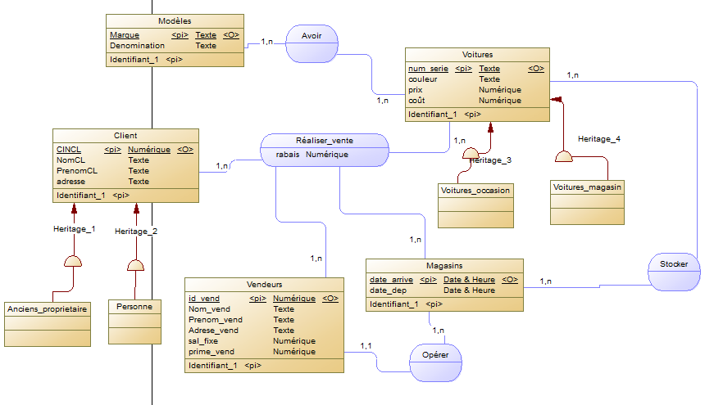
Ex2 : Modèle Relationnel :

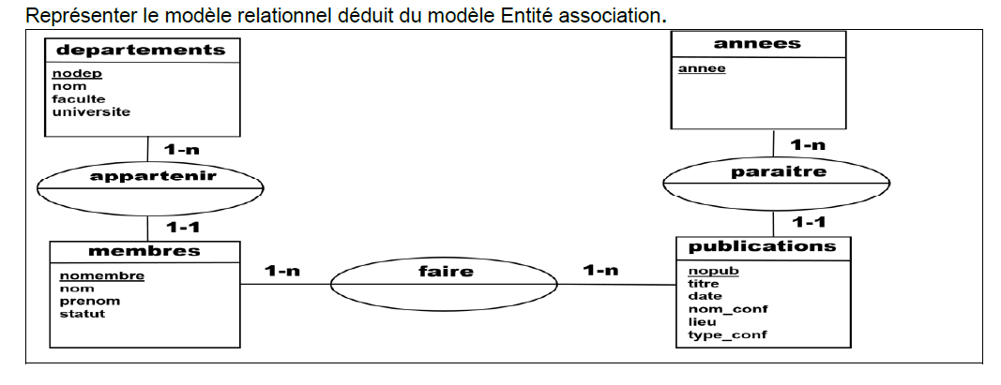
Departements ( nodep, nom_dep, faculte, universite)
Membres ( nomembre, nom_membre, prenom_membre, statut, #nodep)
Annee ( annee)
Publications ( nopub, titre, date, nom_conf, lieu, type_conf,#annee)
Faire(#nomemebre, #nopub)
Ex3 :
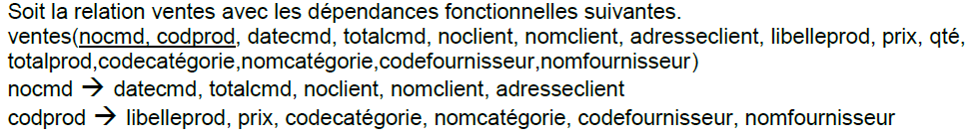
2FN : Dépendance partielle entre clé primaire et attributs :
Commande (nocmd, datecmd, totalcmd, noclient, nomclient, adresseclient)
Produit (codprod, libelleprod, prix, codecatégorie, nomcatégorie, codefournisseur, nomfournisseur)
Ventes (#nocmd, #nomemebre, qté, totalprod)
3FN Dépendance entre colonnes et attributs :
Client (noclient, nomclient, adresseclient)
Catégorie (codecatégorie, nomcatégorie)
Fournisseur (codefournisseur, nomfournisseur)
Commande (nocmd, datecmd, totalcmd, #noclient)
Produit (codprod, libelleprod, prix, #codecatégorie, #codefournisseur)
Ventes (#nocmd, #nomemebre, qté, totalprod)
Ex4 :
1.
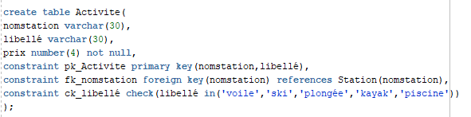
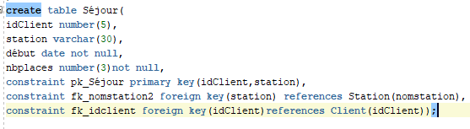
2 .
3.
4.
5.
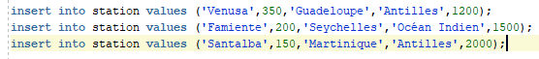
6.
7.
8.
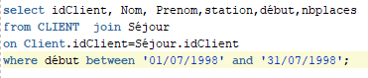
9.
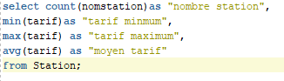
Résultat Exécution :
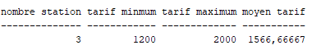
10.
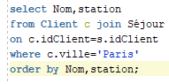
11.
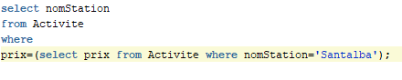
12.
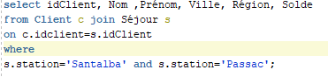
13.
